Преподаватель: Буряченко И.В.

МДК.03.01 Участие в разработке технологических процессов производства и ремонта изделий транспортного электрооборудования и автоматики

4ТЭМ 10.11.2021

**Лекция № 29**

**Тема занятия** Ремонт генераторных установок.

**Учебная цель** Овладеть знаниями по выполнению ремонтных работ по генераторам переменного тока.

**Развивающая** Развивать умение сравнивать, обобщать, анализировать.

**цель**

**Воспитательная** Воспитывать чувство гордости за избранную профессию,

**цель** стремиться получать новые знания самостоятельно.

**Задача** Способствовать формированию представления / освоению новой информации по теме лекции.

**Литература** Мельников А.Ф., Ютт В.Е., Морозов В.В. Технология производства электрооборудования автомобилей и тракторов. - Академия, 2005.

**План лекции**

1. Технология ремонтных операций генератора переменного тока.
2. Оборудование и инструмент.

При определении причин отсутствия зарядного тока генератора необходимо проверить состояние и степень натяжения ремня привода генератора, потом нужно проверить вольтметром или пробником регулируемое напряжение генератора. Для этого вольтметр подключают к клемме «+» генератора и к «массе» с соблюдением полярности, после этого устанавливается средняя частота вращения коленчатого вала двигателя, которая составляет примерно 2000 мин-1(об./мин.). После этого включают основные потребители электрического тока автомобиля, к которым относятся габаритные огни, отопитель, дальний свет фар. При этом вольтметр должен показывать напряжение в пределах 13,7-14,5 В. Если показания вольтметра находятся в этих пределах, то генератор исправен и причина неполадки кроется в цепи заряда аккумуляторной батареи. Если вольтметр показывает напряжение, выходящее за пределы допустимого, то необходимо снять щеточный узел с регулятором напряжения, проверить износ щеток, а также убедиться в отсутствии заеданий в щеткодержателе, загрязнений контактных колец якоря генератора, проверить надежность контактов регулятора напряжения. После выполнения вышеуказанных мероприятий необходимо снова проверить напряжение. Если выполненные действия не принесут положительного результата, то возможно, что неисправность кроется в регуляторе напряжения, который следует заменить на другой, заведомо исправный. Если после замены регулятора напряжение не восстановится, то необходимо снять генератор с автомобиля и провести более детальную проверку его состояния и заменить вышедшие из строя детали на новые.

Пониженная сила зарядного тока приводит к недозаряду аккумуляторной батареи, в результате чего снижается накал ламп приборов освещения и изменяется тембр звукового сигнала. Причинами пониженной силы зарядного тока могут быть нарушение работы щеточно-коллекторного узла, пробуксовка ремня привода генератора, повреждение одного из диодов выпрямительного блока, обрыв или межвитковое замыкание одной из фаз обмотки статора.

Для того чтобы определить неисправность, необходимо проверить натяжение ремня привода генератора, а также надежность контактов проводов. После этого снять щеточный узел и проверить загрязненность контактных колец, а также износ щеток и их заедание. Если после принятых мер напряжение не восстанавливается, то генератор снимают с автомобиля для проведения детальной проверки и замены вышедших из строя деталей.

Повышенная сила зарядного тока приводит к перезаряду аккумуляторной батареи. Кроме этого на больших оборотах двигателя стрелки контрольных приборов начинают зашкаливать, а электролит закипает и выплескивается из аккумуляторной батареи. Причиной повышенной силы зарядного тока может быть неисправность аккумуляторной батареи или регулятора напряжения. В этом случае для выявления неполадки нужно проверить напряжение генератора, как описано выше, и заменить неисправную аккумуляторную батарею или регулятор напряжения.

Ремонт генератора заключается в проверке его технического состояния, разборке, проверке технического состояния его деталей, замене неисправных деталей на новые и в последующей сборке.

Проверка технического состояния генератора осуществляется на специальном контрольно-измерительном стенде, который оборудован электроприводом, обеспечивающим плавное изменение частоты вращения ротора генератора, амперметром, разгрузочным реостатом и тахометром. Проверка на стенде заключается в определении минимальной частоты вращения ротора генератора, при которой достигается напряжение 12,5 В без нагрузки и с нагрузкой. Кроме этого на стенде проверяют величину тока нагрузки и регулируемого напряжения.

Разборку генератора проводят в следующей последовательности:  
1) отвернуть крепления, снять щеткодержатель вместе с регулятором напряжения;

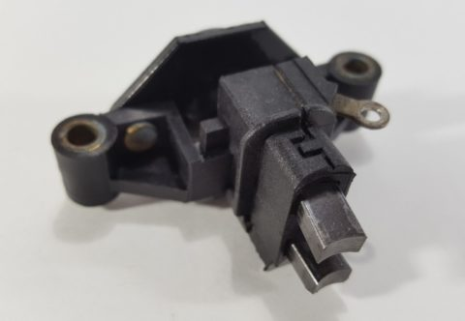

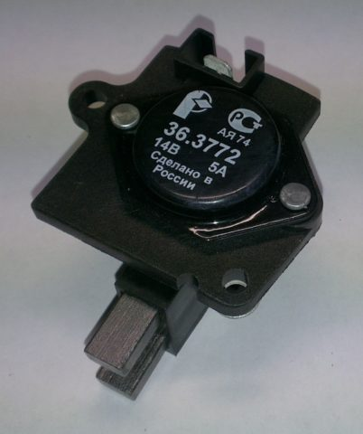

2) извлечь стяжные болты, снять крышку генератора вместе со статором;  
3) отсоединить фазные обмотки статора от выводов на выпрямительном блоке, снять крышку выпрямительного блока;

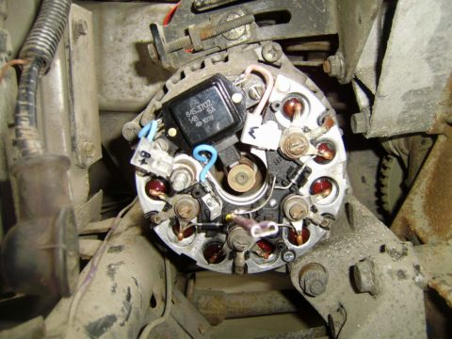

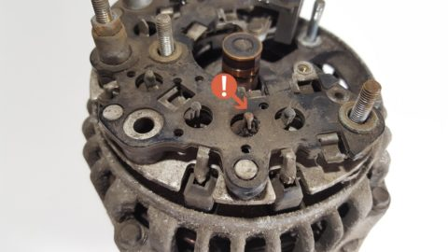

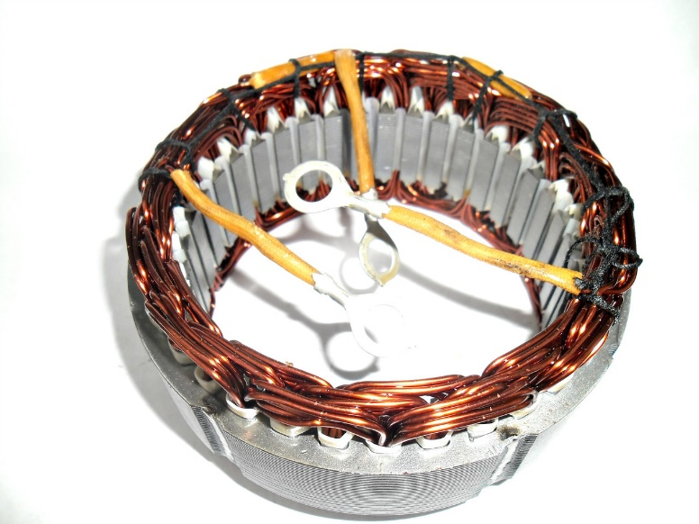

4) отвернуть гайку крепления шкива вентилятора, снять шкив с вала ротора;

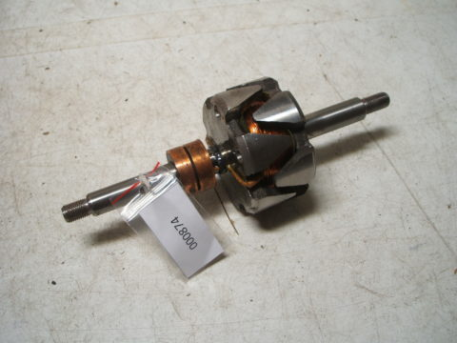

5) при помощи съемника снять переднюю крышку генератора;

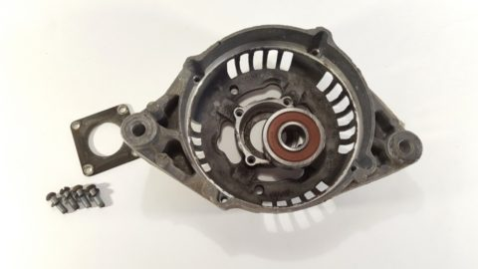

6) если необходимо заменить передний подшипник, то нужно отвернуть винты его держателя и выпрессовать подшипник из крышки при помощи съемника.

Сборка генератора осуществляется в последовательности, обратной его разборке. Проверка технического состояния деталей генератора включает в себя проверку обмотки возбуждения ротора, обмоток статора, а также проверку диодов выпрямительного блока. Обмотка возбуждения ротора проверяется при помощи амперметра. Для этого присоединяют щупы амперметра к кольцам якоря и по величине сопротивления определяют отсутствие обрывов или замыканий в обмотке возбуждения. Кроме этого обрыв обмотки можно определить при помощи индикатора, для этого через него подключают к контактным Кольцам обмотки возбуждения аккумуляторную батарею. Такая проверка может быть выполнена без снятия генератора с автомобиля, для этого только необходимо снять с генератора щеточный узел. Проверка обмоток статора на короткое замыкание или на обрыв проводится при помощи индикатора и источника питания. Проверка обмоток статора на межвитковое замыкание осуществляется при помощи омметра, если обмотки статора исправны, то их сопротивление не должно отличаться более чем на 10%.

Диоды выпрямительного блока проверяют при помощи лампы и аккумуляторной батареи. Исправный диод способен пропускать ток только в одном направлении. Неисправный диод может пропускать ток в обоих направлениях (в случае короткого замыкания) либо не пропускать ток вообще (в случае обрыва цепи). Если в выпрямительном блоке поврежден один диод, то весь выпрямительный блок меняется на новый. Короткое замыкание диодов выпрямительного блока можно проверить, не снимая генератор с автомобиля. Для этого необходимо отсоединить провода от генератора и аккумуляторной батареи, а также отсоединить вывод от регулятора напряжения и генератора. Проверку можно проводить при помощи индикатора и аккумуляторной батареи или при помощи омметра. Если при проверке загорается контрольная лампа, то в одном или нескольких диодах имеется замыкание и выпрямительный блок является неисправным.

При техническом обслуживании генератора следует обращать внимание на его чистоту. Работа генератора с отсоединенной от зажима клеммой «+» аккумуляторной батареи не допускается, потому что при такой работе может возникнуть кратковременное перенапряжение на зажиме «+» генератора, что, в свою очередь, может привести к повреждению регулятора напряжения и электронных устройств и бортовой сети автомобиля. Необходимо ежедневно контролировать работу генератора по приборам.

Через каждые 10 000-15 000 км пробега необходимо подтягивать крепления генератора на двигателе. Кроме этого также необходимо проверять натяжение приводного ремня и при необходимости его подтягивать.

Через каждые 60 000 км пробега необходимо снимать генератор, разбирать его, прочищать и протирать все его детали, а также продувать их сжатым воздухом, затем нужно продуть внутренность корпуса и крышек, проверить состояние контактных колец и щеток. При необходимости зачистить кольца мелкозернистой шкуркой или проточить их. Кроме этого если щетки выступают из щеткодержателя более чем на 5-8 мм, их надо заменить.

**Отчет по выполненному лекционному занятию записать в рабочей тетради и прислать на электронный адрес: igorburyachenko26@mail.ru**

Срок выполнения 10.11.2021